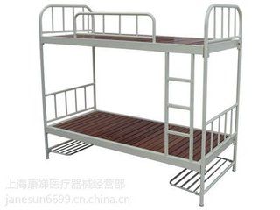
班级105宿舍号____
7宋世豪
5黄哲

8
6王梓航
左

右
左

右
窗
门
1
3赵腾源
2孟宪爽
4

